Тема. Створення та налагодження діаграм різного типу, вибір типу діаграми

**Мета:**

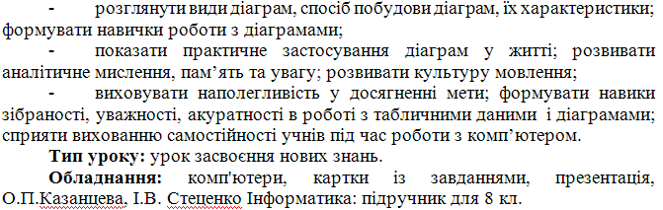

**Хід уроку**

**I. Організаційний етап**

**II. Актуалізація знань учнів**

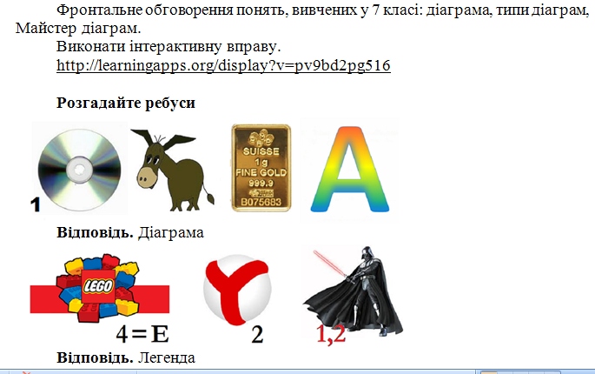

**ІІІ. Пояснення нового матеріалу**

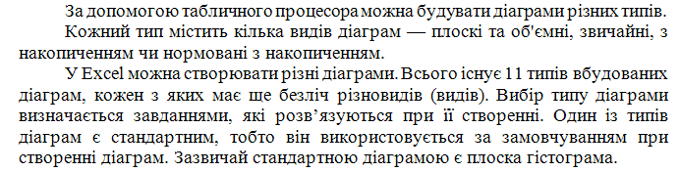

**Типи діаграм**

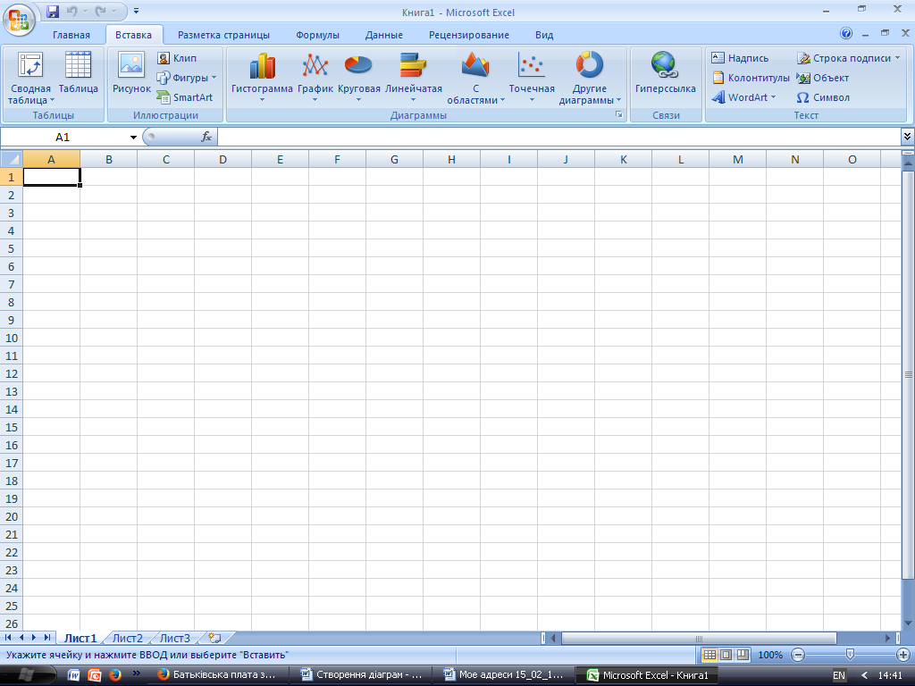

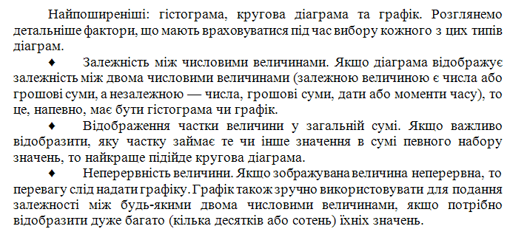

**Стовпчаста діаграма (вертикальна гістограма)** демонструє зміну даних за певний період часу й ілюструє співвідношення окремих значень даних. Категорії розташовуються вздовж горизонталі, а значення — вздовж вертикалі. Таким чином, приділяється більша увага змінам у часі. За допомогою гістограми з накопиченням демонструється внесок окремих елементів у загальну суму. Приклад, ст. 212 підручника.

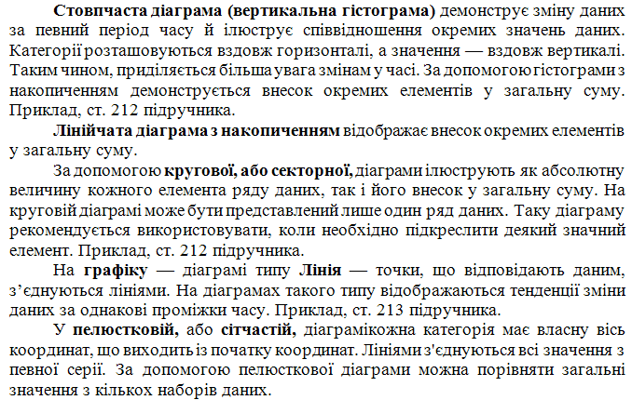

Перш ніж обрати тип діаграми, слід виділити джерело даних — діапазон клітинок таблиці, що містить дані, на основі яких будестворюватися діаграма. Для побудови діаграми джерело даних має містити числові дані.

**Створення діаграм**

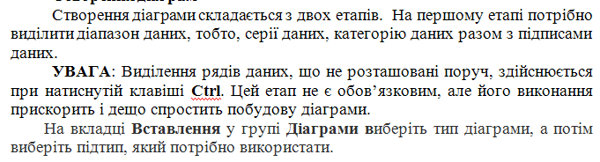



**Редагування діаграми**

